Herhaling (groep)
- Zeg je naam, geboortedatum, burgerlijke staat, nationaliteit, woonplaats, hobby’s en praat over je werk
ik werk bij / als / op welke dienst werkt u?
deeltijds/voltijds/halftijds

ik ben geboren….. in 19 93 op + datum
in Brussel
ik doe sport / ik sport graag
ambtenaar

- Stel 1 vraag met elk vraagwoord
Wie? Wat? Waar? Wanneer? Hoeveel…? Welke …?

Problemen met apparaten
het accent/ de klemtoon in het Nederlands Hoe spreek je dat uit?
Zoek het woord en het accent.

de scanner de koffieautomaat

Video uitspraak

Oefening

https://toll-net.be/moodle/xertetoolkits/play.php?template_id=1349#page1

https://docs.google.com/presentation/d/1bNull6otk-AX1cM8dk-AeElho7y0jywO/edit?usp=sharing&ouid=105169557496554381928&rtpof=true&sd=true

https://sites.google.com/modernetalen.be/nt2

Wat is er aan de hand (met…)?= Wat scheelt er (met…)?

Ik heb een probleem met ….

Frans verbum => Nederlands verbum + eren
Engels + en
Probleem
….werkt niet / het marcheert niet
/ is kapot (cassé) of defect /
het is leeg (vide)
Het is op (il ne reste plus)
het is niet in orde / ok
het zit vast (coincé) ik zit vast in de file
ik ontvang geen oproepen/telefoontjes/ gesprekken
de beker: le gobelet
ik bel: ik telefoneer

Oplossing Ik ga ……substantief…/het….
rajouter (bijvullen (extra)
je moet het document invullen (compléter)
vullen (remplir)
resetten,herstarten, opnieuw starten
uit ……….halen
verbinden de verbinding (connectie)
opladen
de IT-afdeling / de technische dienst/afdeling
opbellen/ contacteren / roepen / mailen
wisselen (remplacer)

Bedankt om het te melden / bedankt om mij te informeren
Bedankt voor + substantief de melding / de informatie

Kan u mij helpen?
Zeker, ik kom eraan
Natuurlijk, geen probleem
Een momentje,

Het spijt me, vraag het misschien aan….

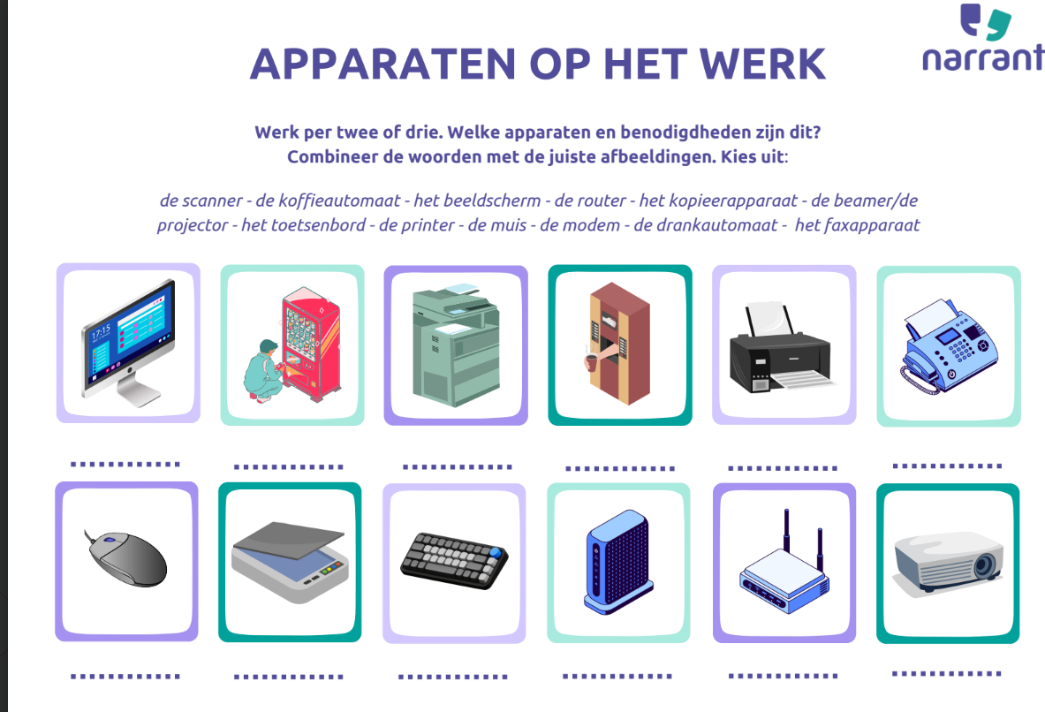

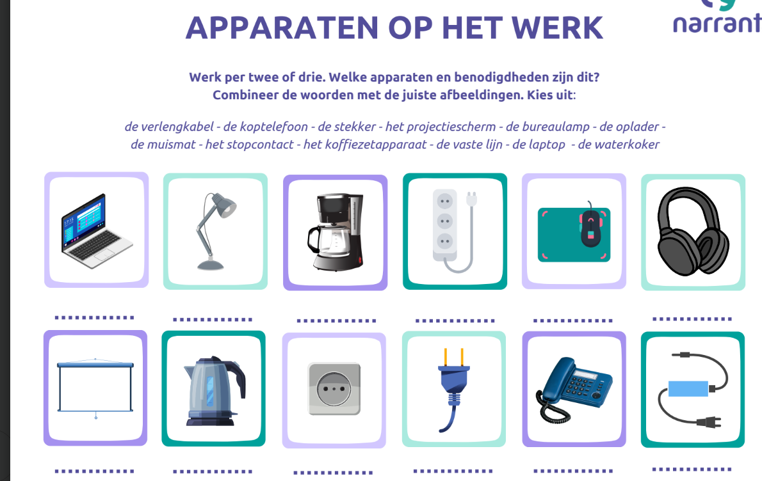

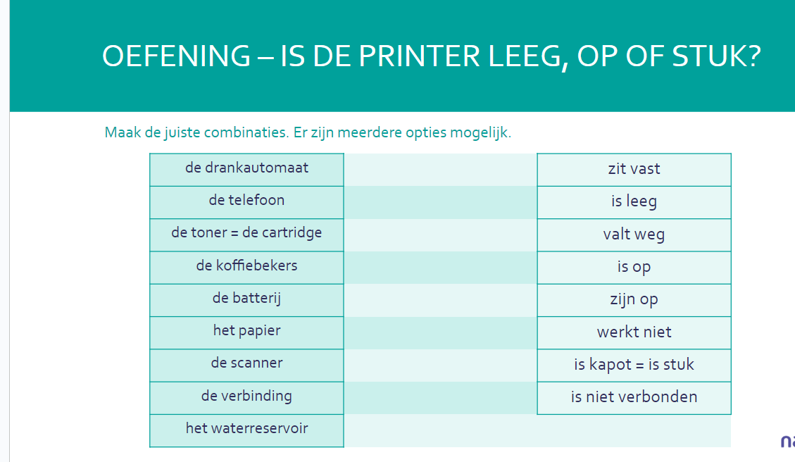

Extra woordenschat

Sorry dat ik stoor maar heeft u een….? een => geen
Mag ik een ….? natuurlijk, zeker, aub

Mijn ……………is…

Waar is de …/het….?

https://quizlet.com/be/560608043/26-kantoorbenodigdheden-flash-cards/?funnelUUID=5d40217a-09ea-4ac7-9f77-cebe7c89b6ae

